2019年全国统一高考物理试卷（新课标Ⅲ）
一、选择题：本题共8小题，每小题6分，共48分。在每小题给出的四个选项中，第1～5题只有一项符合题目要求，第6～8题有多项符合题目要求。全部选对的得6分，选对但不全的得3分，有选错的得0分。
1．（6分）楞次定律是下列哪个定律在电磁感应现象中的具体体现？（ ）
A．电阻定律 B．库仑定律
C．欧姆定律 D．能量守恒定律
2．（6分）金星、地球和火星绕太阳的公转均可视为匀速圆周运动，它们的向心加速度大小分别为a_{金}、a_{地}、a_{火}，它们沿轨道运行的速率分别为v_{金}、v_{地}、v_{火}．已知它们的轨道半径R_{金}＜R_{地}＜R_{火}，由此可以判定（ ）
A．a_{金}＞a_{地}＞a_{火} B．a_{火}＞a_{地}＞a_{金}
C．v_{地}＞v_{火}＞v_{金} D．v_{火}＞v_{地}＞v_{金}
3．（6分）用卡车运输质量为m的匀质圆筒状工件，为使工件保持固定，将其置于两光滑斜面之间，如图所示。两斜面Ⅰ、Ⅱ固定在车上，倾角分别为30°和60°．重力加速度为g。当卡车沿平直公路匀速行驶时，圆筒对斜面Ⅰ、Ⅱ压力的大小分别为F₁、F₂，则（ ）
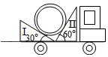
A．F₁＝mg，F₂＝mg B．F₁＝mg，F₂＝mg
C．F₁＝mg，F₂＝mg D．F₁＝mg，F₂＝mg
4．（6分）从地面竖直向上抛出一物体，物体在运动过程中除受到重力外，还受到一大小不变、方向始终与运动方向相反的外力作用。距地面高度h在3m以内时，物体上升、下落过程中动能E_{k}随h的变化如图所示。重力加速度取10m/s²．该物体的质量为（ ）
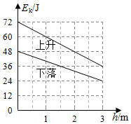
A．2kg B．1.5kg C．1kg D．0.5kg
5．（6分）如图，在坐标系的第一和第二象限内存在磁感应强度大小分别为B和B、方向均垂直于纸面向外的匀强磁场。一质量为m、电荷量为q（q＞0）的粒子垂直于x轴射入第二象限，随后垂直于y轴进入第一象限，最后经过x轴离开第一象限。粒子在磁场中运动的时间为（ ）
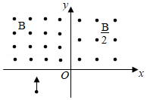
A．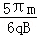 B．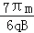 C．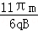 D．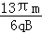
6．（6分）如图，方向竖直向下的匀强磁场中有两根位于同一水平面内的足够长的平行金属导轨，两相同的光滑导体棒ab、cd静止在导轨上。t＝0时，棒ab以初速度v₀向右滑动。运动过程中，ab、cd始终与导轨垂直并接触良好，两者速度分别用v₁、v₂表示，回路中的电流用I表示。下列图象中可能正确的是（ ）
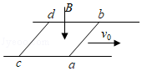
A．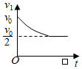 B．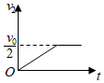
C．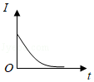 D．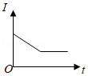
7．（6分）如图（a），物块和木板叠放在实验台上，物块用一不可伸长的细绳与固定在实验台上的力传感器相连，细绳水平。t＝0时，木板开始受到水平外力F的作用，在t＝4s时撤去外力。细绳对物块的拉力f随时间t变化的关系如图（b）所示，木板的速度v与时间t的关系如图（c）所示。木板与实验台之间的摩擦可以忽略。重力加速度取10m/s²．由题给数据可以得出（ ）
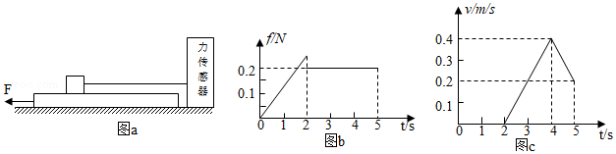
A．木板的质量为1kg
B．2s～4s内，力F的大小为0.4N
C．0～2s内，力F的大小保持不变
D．物块与木板之间的动摩擦因数为0.2
8．（6分）如图，电荷量分别为q和﹣q（q＞0）的点电荷固定在正方体的两个顶点上，a、b是正方体的另外两个顶点。则（ ）
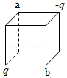
A．a点和b点的电势相等
B．a点和b点的电场强度大小相等
C．a点和b点的电场强度方向相同
D．将负电荷从a点移到b点，电势能增加
二、非选择题：共62分，第9～12题为必考题，每个试题考生都必须作答。第13～16题为选考题，考生根据要求作答。（一）必考题：共47分。
9．（5分）甲乙两位同学设计了利用数码相机的连拍功能测重力加速度的实验。实验中，甲同学负责释放金属小球，乙同学负责在小球自由下落的时候拍照。已知相机每间隔0.1s拍1幅照片。
（1）若要从拍得的照片中获取必要的信息，在此实验中还必须使用的器材是 。（填正确答案标号）
A．米尺 B．秒表 C．光电门 D．天平
（2）简述你选择的器材在本实验中的使用方法。答： 。
（3）实验中两同学由连续3幅照片上小球的位置a、b和c得到ab＝24.5cm、ac＝58.7cm，则该地的重力加速度大小为g＝ m/s²．（保留2位有效数字）
10．（10分）某同学欲将内阻为98.5Ω、量程为100μA的电流表改装成欧姆表并进行刻度和校准，要求改装后欧姆表的15kΩ刻度正好对应电流表表盘的50μA刻度。可选用的器材还有：定值电阻R₀（阻值14kΩ），滑动变阻器R₁（最大阻值1500Ω），滑动变阻器R₂（最大阻值500Ω），电阻箱（0～99999.9Ω），干电池（E＝1.5V，r＝1.5Ω），红、黑表笔和导线若干。
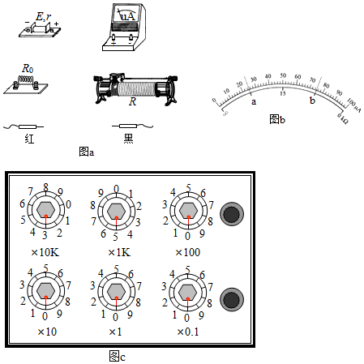
（1）欧姆表设计
将图（a）中的实物连线组成欧姆表。欧姆表改装好后，滑动变阻器R接入电路的电阻应为 Ω；滑动变阻器选 （填“R₁”或“R₂”）。
（2）刻度欧姆表表盘
通过计算，对整个表盘进行电阻刻度，如图（b）所示。表盘上a、b处的电流刻度分别为25和75，则a、b处的电阻刻度分别为 、 。
（3）校准
红、黑表笔短接，调节滑动变阻器，使欧姆表指针指向 kΩ处；将红、黑表笔与电阻箱连接，记录多组电阻箱接入电路的电阻值及欧姆表上对应的测量值，完成校准数据测量。若校准某刻度时，电阻箱旋钮位置如图（c）所示，则电阻箱接入的阻值为 Ω。
11．（12分）空间存在一方向竖直向下的匀强电场，O、P是电场中的两点。从O点沿水平方向以不同速度先后发射两个质量均为m的小球A、B．A不带电，B的电荷量为q（q＞0）。A从O点发射时的速度大小为v₀，到达P点所用时间为t；B从O点到达P点所用时间为．重力加速度为g，求
（1）电场强度的大小；
（2）B运动到P点时的动能。

12．（20分）静止在水平地面上的两小物块A、B，质量分别为m_{A}＝l.0kg，m_{B}＝4.0kg；两者之间有一被压缩的微型弹簧，A与其右侧的竖直墙壁距离l＝1.0m，如图所示。某时刻，将压缩的微型弹簧释放，使A、B瞬间分离，两物块获得的动能之和为E_{k}＝10.0J．释放后，A沿着与墙壁垂直的方向向右运动。A、B与地面之间的动摩擦因数均为μ＝0.20．重力加速度取g＝10m/s²．A、B运动过程中所涉及的碰撞均为弹性碰撞且碰撞时间极短。
（1）求弹簧释放后瞬间A、B速度的大小；
（2）物块A、B中的哪一个先停止？该物块刚停止时A与B之间的距离是多少？
（3）A和B都停止后，A与B之间的距离是多少？
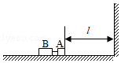

（二）选考题：共15分。请考生从2道物理题中任选一题作答。如果多做，则按所做的第一题计分。[物理一一选修3–3]（15分）
13．（5分）用油膜法估算分子大小的实验中，首先需将纯油酸稀释成一定浓度的油酸酒精溶液，稀释的目的是 。实验中为了测量出一滴已知浓度的油酸酒精溶液中纯油酸的体积，可以 。为得到油酸分子的直径，还需测量的物理量是 。
14．（10分）如图，一粗细均匀的细管开口向上竖直放置，管内有一段高度为2.0cm的水银柱，水银柱下密封了一定量的理想气体，水银柱上表面到管口的距离为2.0cm。若将细管倒置，水银柱下表面恰好位于管口处，且无水银滴落，管内气体温度与环境温度相同。已知大气压强为76cmHg，环境温度为296K。
（i）求细管的长度；
（ii）若在倒置前，缓慢加热管内被密封的气体，直到水银柱的上表面恰好与管口平齐为止，求此时密封气体的温度。
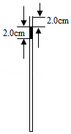

[物理——选修3–4]（15分）
15．水槽中，与水面接触的两根相同细杆固定在同一个振动片上。振动片做简谐振动时，两根细杆周期性触动水面形成两个波源。两波源发出的波在水面上相遇，在重叠区域发生干涉并形成了干涉图样。关于两列波重叠区域内水面上振动的质点，下列说法正确的是 （ ）
A．不同质点的振幅都相同
B．不同质点振动的频率都相同
C．不同质点振动的相位都相同
D．不同质点振动的周期都与振动片的周期相同
E．同一质点处，两列波的相位差不随时间变化
16．如图，直角三角形ABC为一棱镜的横截面，∠A＝90°，∠B＝30°．一束光线平行于底边BC射到AB边上并进入棱镜，然后垂直于AC边射出。
（i）求棱镜的折射率；
（ii）保持AB边上的入射点不变，逐渐减小入射角，直到BC边上恰好有光线射出。求此时AB边上入射角的正弦。
